**EETE182 Odev #1**

1. Direnç ne işe yarar ve görevi nedir? Kısaca anlatınız.
2. Direnç çeşitlerinin isimlerini yazınız.
3. NTC, PTC ve LDR terimlerini açıklayınız.
4. 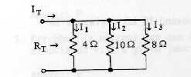Aşağıda verilen devrenin toplam direncini bulunuz. Devreye 20V bir pil bağlanırsa herbir akımın değerini bulunuz.
5. 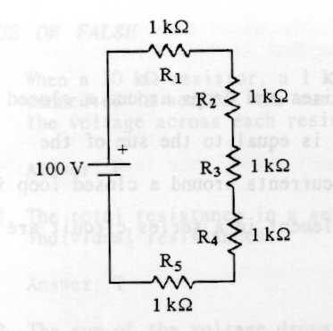Aşağıda verilen devrenin akımını bulunuz.
6. Kondansatör nedir? Yapısı hakkında kısaca bilgi veriniz.
7. Elektrolit ve trimer kondansatör arasındaki farkı açıklayınız.
8. Motor, röle ve transformatör gibi elemanların çalışma özelliğindeki ortak özellik nedir?
9. Aşağıda verilen devrede kullanılan herbir kondansatörün üzerindeki voltajı ve yük değerini bulunuz.

